4.3 Тестирование

Для созданной автоматизированной системы были разработаны следующие тест-требования:

1. Проверить корректность загрузки файла и отображение формы ввода данных.
2. Проверить корректность отображения сообщения при выборе «о программе».
3. Проверить корректность вычисления.

На основе тест-требований был разработан тест-план, состоящий из 3 тестов.

Тест-план

Тестовый пример 1.

Требование 1.

Описание теста: в данном тесте проверяется корректность загрузки файла и отображение формы ввода данных.

Входные данные: файл 1.html.

Ожидаемые выходные данные: отображение файла и появление формы ввода данных.

Сценарий:

1. Запустить приложение.
2. Открыть файл.
3. Просмотреть форму.

Тестовый пример 2.

Требование 1.

Описание теста: в данном тесте проверяется корректность отображения информации при выборе пункта меню «О программе».

Входные данные: нет.

Ожидаемые выходные данные: сообщение о программе.

Сценарий:

1. Запустить приложение выбрать пункт меню «О программе».
2. Просмотреть сообщение.

Тестовый пример 3.

Требование 1.

Описание теста: в данном тесте проверяется корректность вычисления данных.

Входные данные:

1. Х=0, Y=10.
2. X=-2, Y=3.

Ожидаемые выходные данные: сообщение о не принадлежности точки и принадлежности.

Сценарий:

1. Ввести данные 1.
2. Нажать кнопку «Вычислить» и просмотреть сообщение о не принадлежности точки.
3. Ввести данные 2.
4. Нажать кнопку «Вычислить» и просмотреть сообщение о принадлежности точки.

Результаты тестирования

Тест 1. Тестирование корректность загрузки файла и отображение формы ввода данных.

Описание теста: в данном тесте проверяется поведение приложения при загрузке файла.

Входные данные: нет.

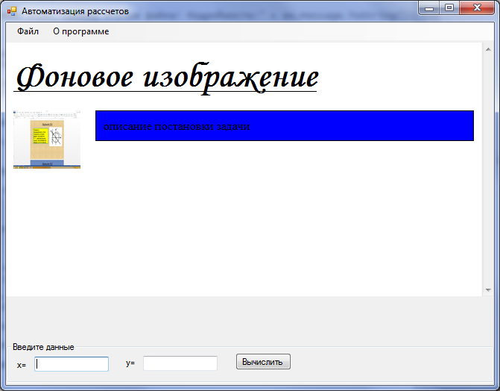

Рисунок 1 – Результаты загрузки файла

Результаты теста соответствуют ожиданиям.

Тест 2. Тестирование корректность отображения сообщения при выборе «о программе».

Описание теста: в данном тесте проверяется корректность отображения сообщения.

Входные данные: сообщение.

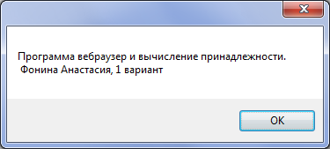

Рисунок 2 – Окно «О программе»

Результаты теста полностью соответствую требованиям.

Тест 3. Проверка корректности корректность вычисленияпринадлежности точки.

Описание теста: в данном тесте проверяется корректность вычисления.

Входные данные:

1. Х=0, Y=10.
2. X=-2, Y=3.

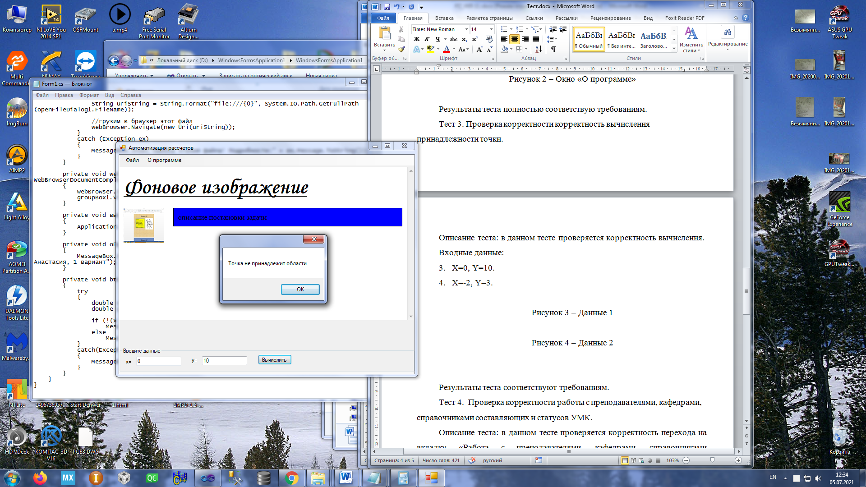

Рисунок 3 – Данные 1

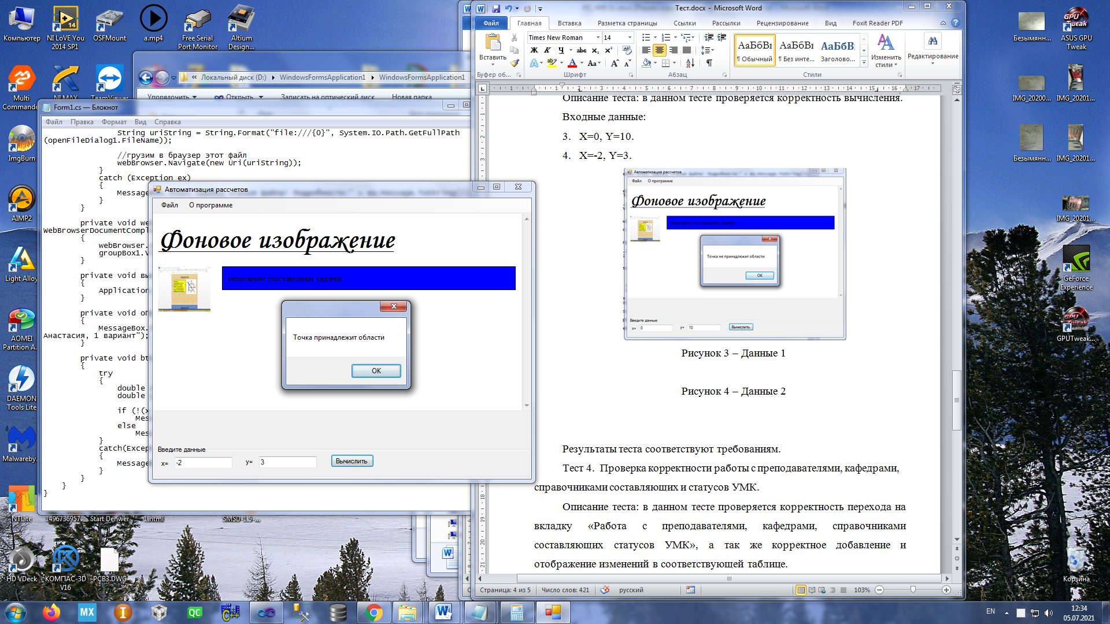

Рисунок 4 – Данные 2

Результаты теста соответствуют требованиям.